Решение было объявлено в рамках Всероссийского женского Форума на стратегичесской сессии «Программа «Мама-предприниматель» — драйвер развития женского предпринимательства в регионах».

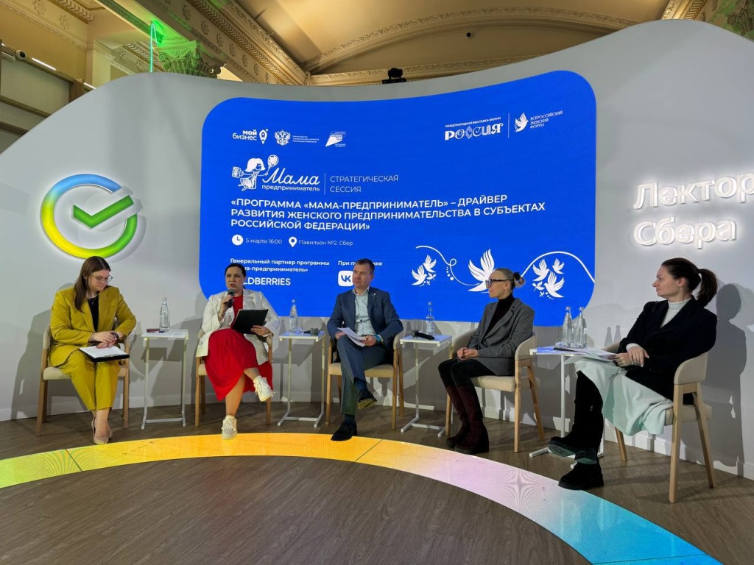
В мероприятии приняли участие заместитель Председателя Правления ПАО «Сбербанк» Анатолий Попов, директор по стратегическому развитию Wildberries Анна Старкова, исполнительный директор Фонда «Наше будущее» Юлия Жигулина, руководитель Центра «Мой бизнес» Псковской области, Анастасия Иванова, победительница федеральноого финала программы «Мама-предприниматель» Ольга Волконская.
«Программа «Мама-предприниматель» становится все более востребованной. Только в прошлом году мы приняли 5 тысяч заявок, участницами всех треков стали 3,5 тысяч женщин, объем грантовой поддержки приблизился к отметке 10 млн рублей, еще 5 млн рублей было потрачено в рамках других инструментов поддержки. В этом году мы сохраним привычный формат проведения программы. Однако, расширим программу на другие регионы. Также у нас будет проведен отдельный трек «Мама на селе». Обсуждается еще один — «Мама в экспорте», — отметила заместитель министра экономического развития Российской Федерации Татьяна Илюшникова.
Программу поддерживают как государственные институты развития, так и крупные коммерческие компании, среди которых Минсельхоз России, РЭЦ, Wildberries, VK, Слетать.ру, Фонд «Наше будущее» и многие другие.

«На сессии по реализации программы «Мама-предприниматель» в рамках форума поддержки МСП были отмечены три тенденции: высокий спрос на тематические треки по определённому направлению бизнеса, высокий потенциал развития программы на сельских территориях и необходимость постпрограммного сопровождения участниц, который мы будем прорабатывать на базе агентства «Мой бизнес — Мои возможности», — отметила директор Центра «Мой бизнес» Псковской области Анастасия Иванова.
Участницами могут стать женщины в декретном отпуске или с несовершеннолетними детьми, включая приемных детей, усыновителей, опекунш.

«Грант в миллион рублей, который я получила как победительница, я трачу на создание и развитие музея «Хлеба и каши», — отметила победительница программы Ольга Волконская.
Обучение проходит в формате многодневного тренинга-интенсива с погружением в деловую среду, разработкой бизнес-планов и менторской поддержкой. Заключительный этап — конкурс бизнес-проектов участниц. Экспертное жюри оценивает их экономическую обоснованность, оригинальность и социальную значимость. Лучшие бизнес-проекты получают грант в размере 100 тысяч рублей и другу ю поддержку.
В ближайшее время будет сформирован список регионов, где пройдет программа «Мама-предприниматель». Оставить свою заявку на участие можно уже сейчас на сайте мамапредприниматель.рф.

